**Лабораторно-практическая работа № 8**

Задание 1

Оформите в виде веб-страницы следующий текст.

Юность, верность, красота,  
Прелесть сердца, чистота  
Здесь лежат, сомкнув уста.

Феникс умер, и она  
Отошла, ему верна,  
В царство вечности и сна.

Не бесплоден был, о нет,  
Брак, бездетный столько лет, -  
То невинности обет.

Если верность иль - увы! -  
Красоту найдете вы -  
То обман, они мертвы.  
Ты, кто верен и любим,  
Помолись на благо им  
Перед камнем гробовым.

Уильям Шекспир, пер. В. Левика

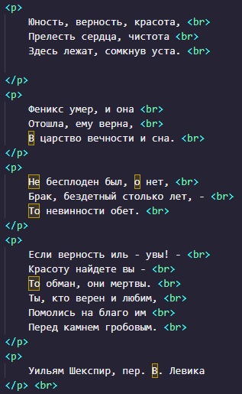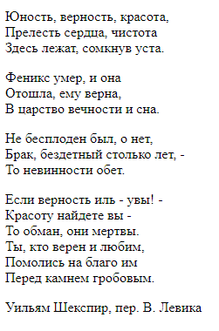

Задание 2

Создайте веб-страницу, представленную на рис. 1, используя теги **<del>** и **<ins>**.

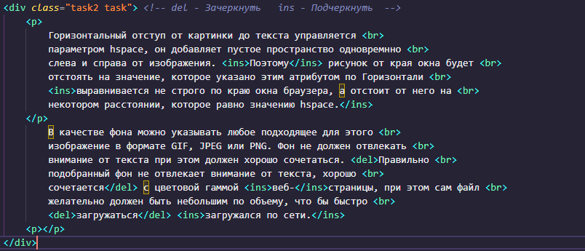

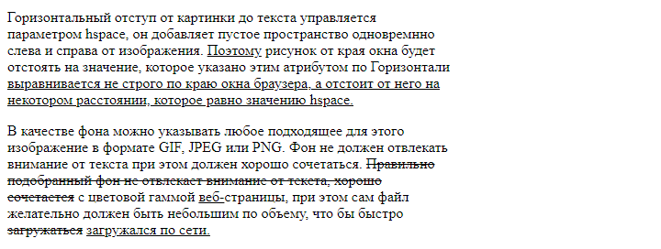

Задание 3

Постройте таблицу шириной 600 пикселов с двумя колонками, левая колонка занимает ширину 150 пикселов. Содержимое колонок должно выравниваться по верхнему краю, а сама таблица располагается по центру веб-страницы.

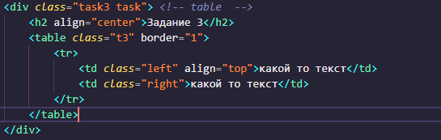



Задание 4 Повторите страницу по данному по образцу:

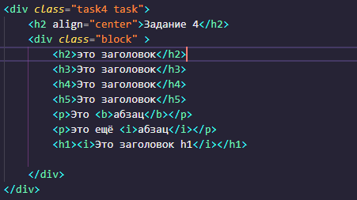

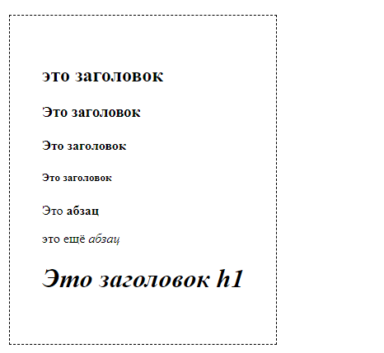

Задание 5 Повторите страницу по данному по образцу:

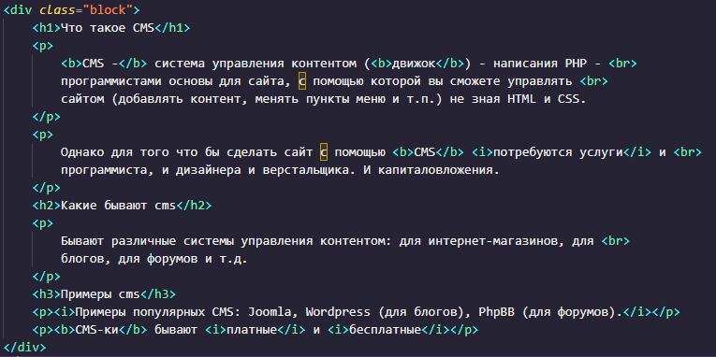

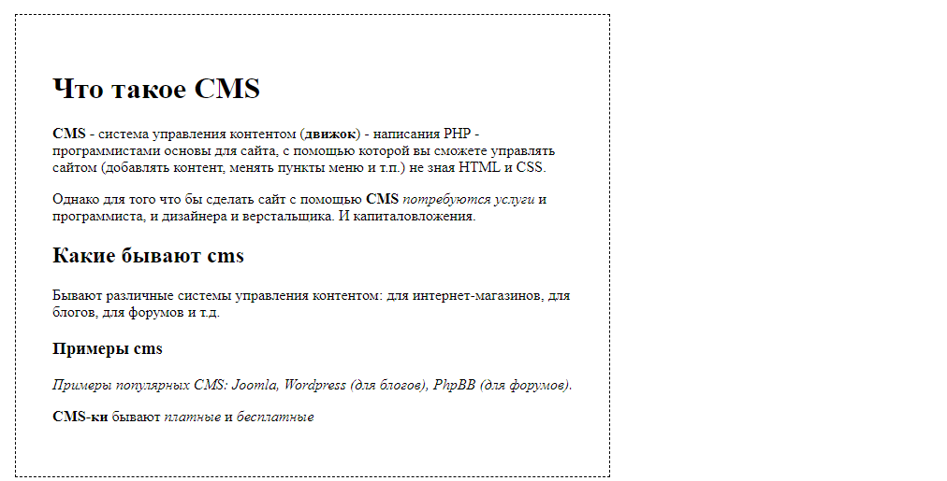

Задание 6 Повторите страницу по данному по образцу:

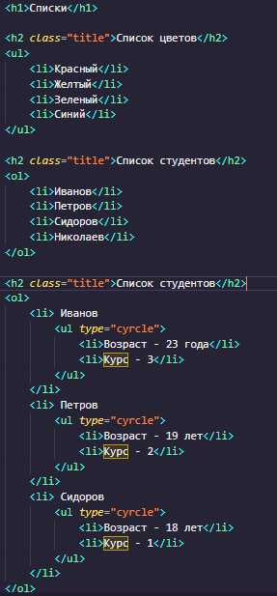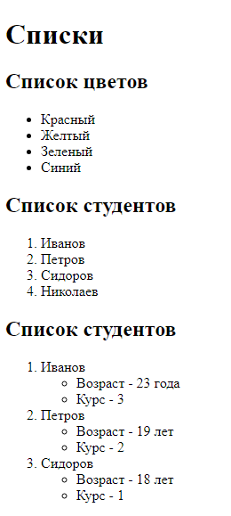

Задание 7 Повторите страницу по данному по образцу:

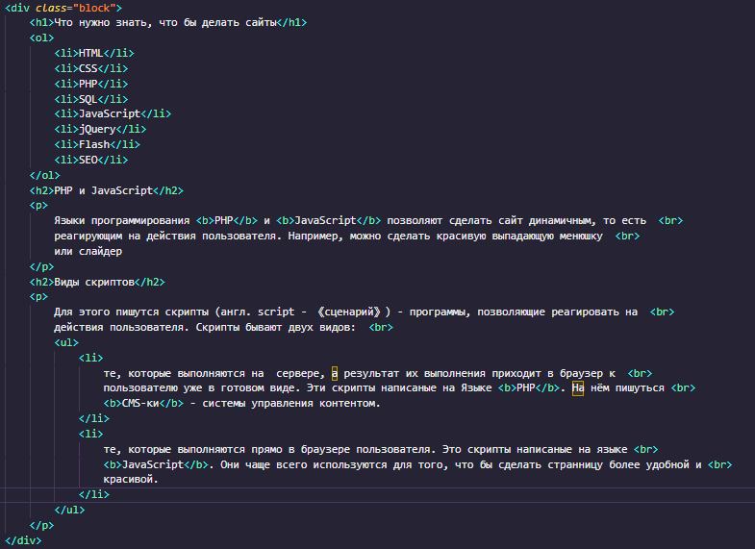

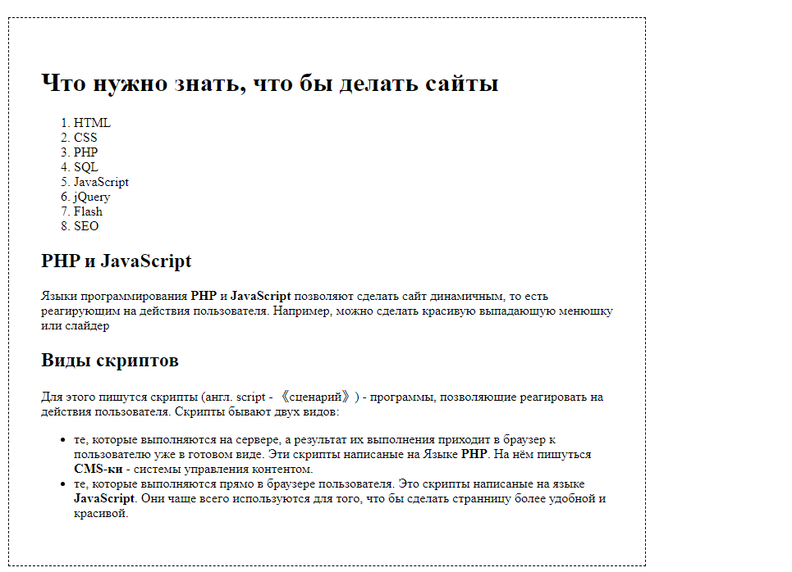

**Задание 8** Повторите страницу по данному по образцу:

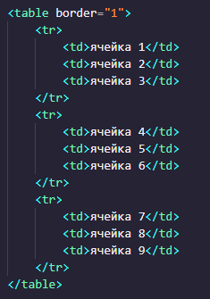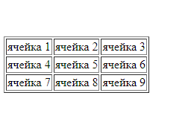

**Задание 9** Повторите страницу по данному по образцу:

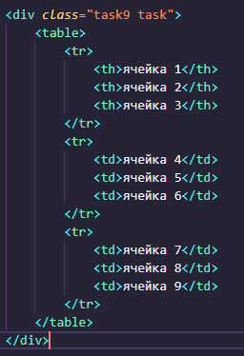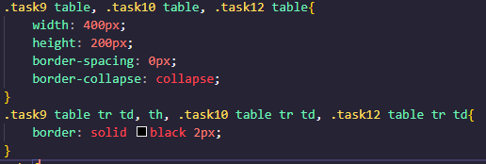

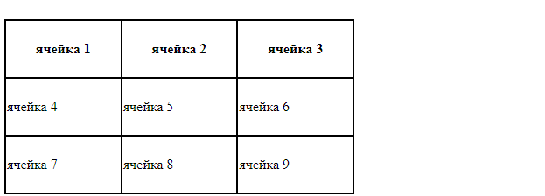

**Задание 10** Повторите страницу по данному по образцу:

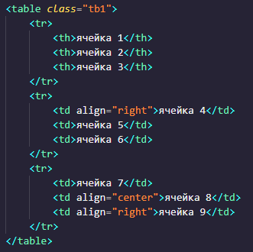

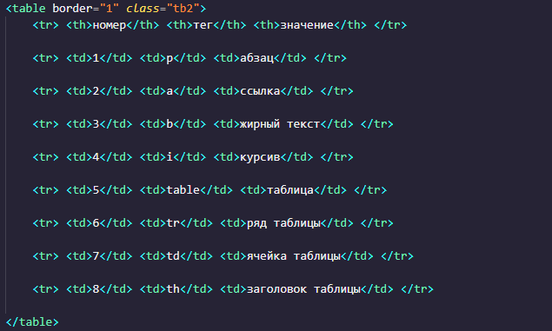

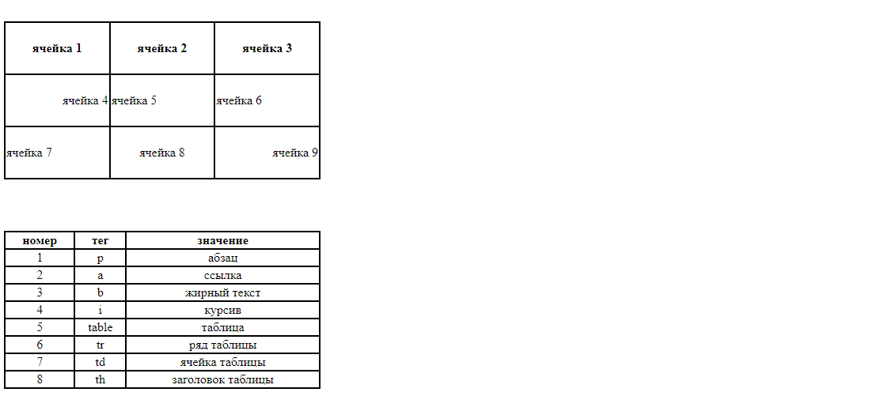

**Задание 11** Повторите страницу по данному по образцу:

